产品说明书
一、产品的展示

Typec输入接口
9v2a==12v2a

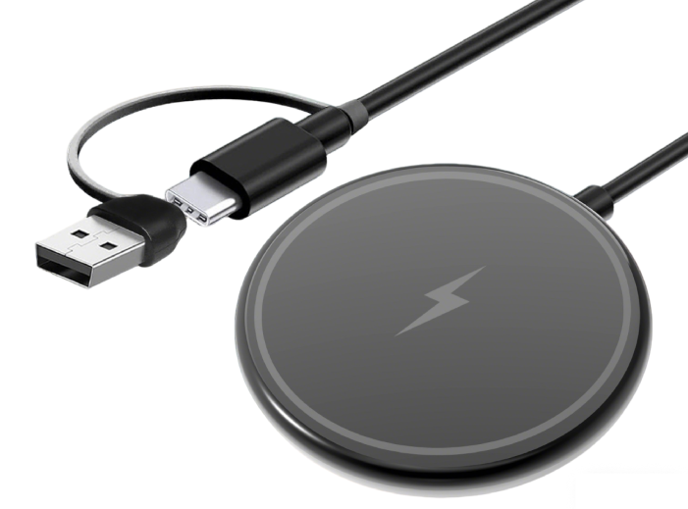
手机磁吸无线感应模块
协议：EPP/MPP/BPP
功率：15W

USB 转接器
自身不具备输入功能，使用USB充电器时需要与type-c线缆组装

2.场景示范
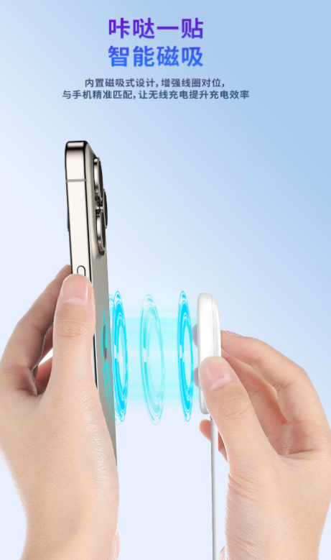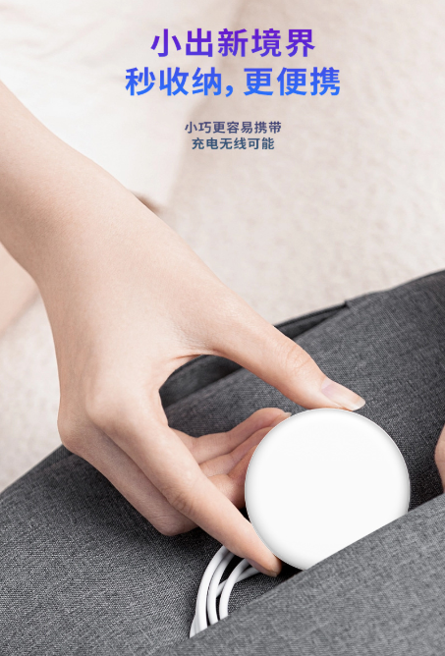
- 包装清单
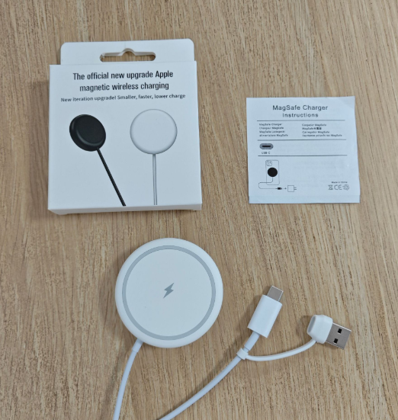
- 使用的说明
1.连接示范
产品使用说明：https://v.douyin.com/i5SbPPun/
2.连接操作
准备PD充电器，若使用USB从电器，需要将产品的USB接口与type-c组装
完成连接后无线充进入待机状态，将支持无线充的设备放入即可充电
以苹果为例，苹果8-11pm系列仅支持无线充，不支持磁吸
苹果12-16pm系列支持磁吸吸附无线充
3.温馨提示
支架上的充电线圈用于快速充电(15W--10W---7.5W)，正面的充电线圈用于快速充电(15W)，
在100f以的室温，由于手机和手表的过温保护系统，在温度降下来之前可能会停止充电。

只能在室内或干燥的环境中使用，避免在高温、潮湿、强静电和强磁环境中放置或使用;
为了您的安全，请不要用湿手插拔电器;
请放在婴儿和儿童接触不到的地方;
如果产品进水或被污物或灰尘粘住，请不要使用;
未经授权，非专业人员不得擅自拆装和维修。
- 产品的参数
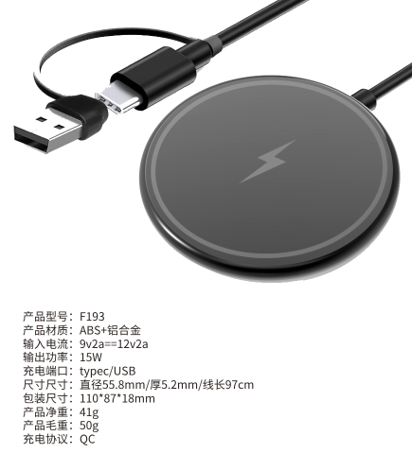

- 注意的事项
为什么无线充电和感应产品在充电时会产生热量?
在充电过程中，会有一定的磁电转换损耗，这部分损耗会转化为热量，导致手机和充电器产生热量，这是一种正常现象
所以在手机无线充电模块中安装了内置的半导体散热器，为手机充电时半导体会直接工作散热，如果积压温度过高，背部排风口则会启动排出热量

为什么无线充电器的充电速度慢?
无线充属于电磁感应隔空充电，转化效率60~80%、受环境温度影响比较大，在无线充电领域属于无线快充产品，充电原理导致充电速度相对有线充充电速度相对较慢

一般异常问题
设备不支持无线充电
检查设备和充电器之间是否有任何金属/磁性异物
检查设备的保护壳是否太厚超出了线圈的感应范围移除保护壳进行充电
适配器功率不足或损坏更换适配器和数据线
家用电器的磁干扰重新插上数据线，改变充电地点
当充电区域有金属物体时充电器会自动识别并开启断电保护。

